PONEDJELJAK, 11.5.

HRVATSKI JEZIK
Danas je Svjetski dan pisanja pisama.
11. svibnja posvećen je pisanju pisama i isticanju uloge pisma u svakodnevnom životu. Iako pomalo zaboravljena aktivnost, pisanje pisama vraća nas posebnom obliku komunikacije s nama dragim osobama kojima su najčešće namijenjena pisma koja pišemo upravo na taj dan.
Danas ćete napisati pismo prijatelju ili prijateljici. Prilikom pisanja pisma pripazite na veliko početno slovo, urednost i lijep rukopis.
Sjetite se kako počinje i završava pismo kojeg pišete.
Početak: Draga/ dragi...
Kraj: Tvoja/tvoj...
Sami ćete odabrati o čemu ćete u pismu pisati. Može to biti neka dogodovština u kojoj ste zajedno sudjelovali, smiješnom događaju, što radite otkako je nastava na daljinu. U pismu pohvalite njezine/ njegove vrline i istaknite zašto vas vaše prijateljstvo usrećuje.

SAT RAZREDNIKA
Za svoje pismo izradit ćete omotnicu i poštansku marku.
Poštansku marku ćete nacrtati u gornjem desnom uglu omotnice, a ispod napisati ime primatelja i adresu, ako znate. Veselim se vašim domišljatim poštanskim markama, sigurno će biti vrlo zanimljive!
Ovo pismo i omotnicu ćete fotografirati i poslati prijatelju, ali i meni jer ću spremiti i sačuvati vaša pisma i omotnice s lijepim poštanskim markama.
Vaše pismo s nacrtanom poštanskom markom ne bi putovalo poštom, zašto?
Evo malo zanimljivosti o poštanskim markama...
Poštanska marka je na komadu papira utisnuta novčana protuvrijednost poštanske usluge. Poštanske marke izdaju pošte kako bi označile naplaćene troškove za transport pisama, paketa, razglednica ili nekih drugih poštanskih pošiljaka. Pošta žigom označava da je poštanska marka upotrijebljena. Na žigu se nalazi datum i naziv pošte, a ponekad i vrijeme poništavanja marke. Marke su nazubljene radi lakšeg odvajanja iz bloka.
Prva poštanska marka izdana je 1840. u Velikoj Britaniji i popularno se zove „Penny Black“ zbog crne boje pozadine. Na prvoj poštanskoj marki otisnut je lik engleske kraljice Viktorije.
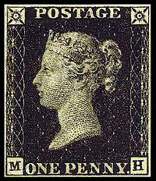

U Hrvatskoj se prva poštanska marka pojavila 1918.i prikazivala je roba koji skida okove što je bio prikaz slobode države i naroda.
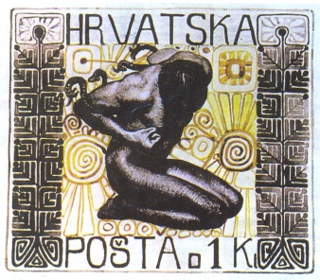

Mnogi ljudi i djeca skupljaju poštanske marke. Filatelija je naziv za ljubav prema poštanskim markama, njihovo sakupljanje i proučavanje.
Hrvatska pošta već više od dvadeset godina izdaje poštanske marke kojima svijetu predstavlja nacionalnu kulturnu i povijesnu baštinu, kao i nacionalne prirodne ljepote.
Najljepše hrvatske poštanske marke.

MATEMATIKA
Vježbamo pisano dijeljenje
Radna bilježnica str. 107

TZK
Razgibaj se uz 10 nama dobro znanih vježbi!

